**蔵王学区放課後子ども教室**

蔵王小学校を活動場所として、年7回程度、放課後に1年生から3年生児童が参加して開催しています。

訪問した日は、宿題をした後、教室と体育館に分かれて活動しました。

教室では、協働活動サポーターと、児童が折り紙の本を見ながらサンタクロースや星を折りました。また、ジェンガを楽しむ児童もいました。

体育館では準備体操の後、ドッジボールをしました。元気に走り回る児童に混ざって協働活動サポーターの方々も活躍されていました。

終わりの会では、サポーターさんから、イノシシが出て危ないので、気を付けて帰るよう指導されていました。

協働活動サポーターの方々の見守りのおかげで、放課後子ども教室は笑顔で活動を終えることができました。みんな次回の活動を楽しみにしながら帰っていきました。

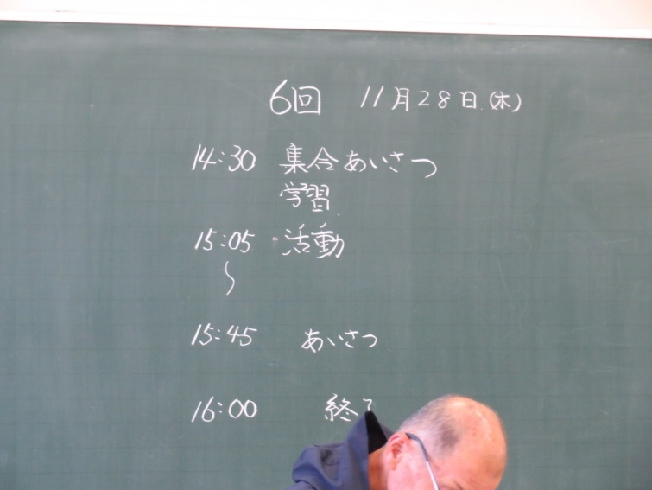

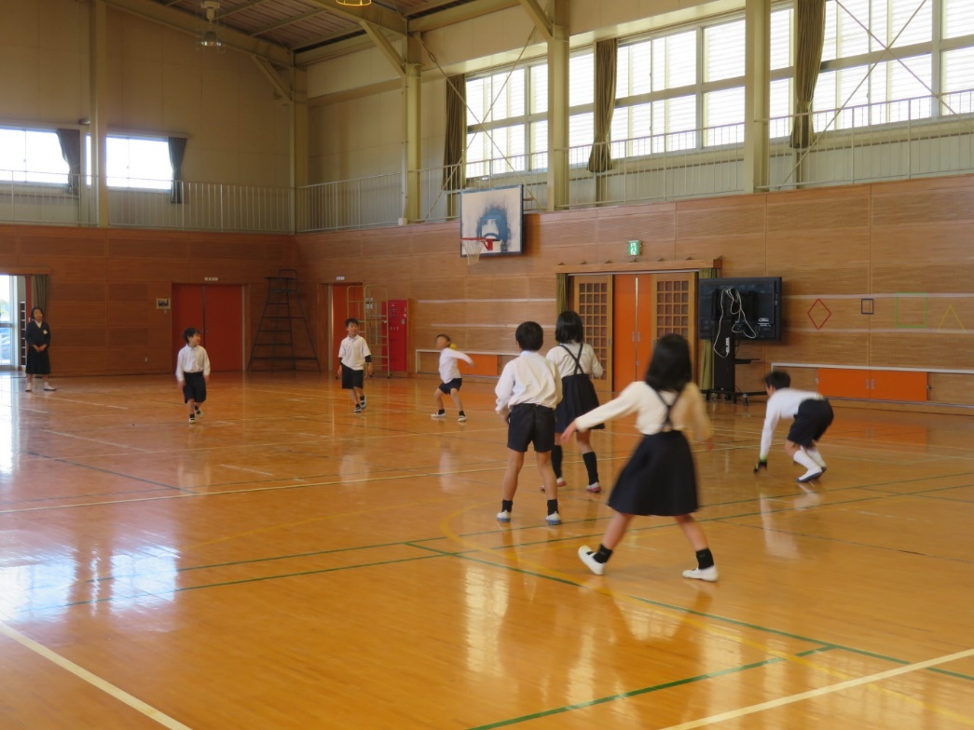

（スケジュール）

（体育館でドッジボールの様子）

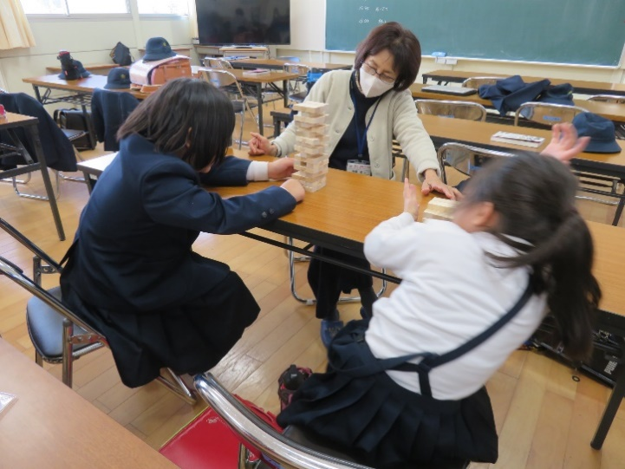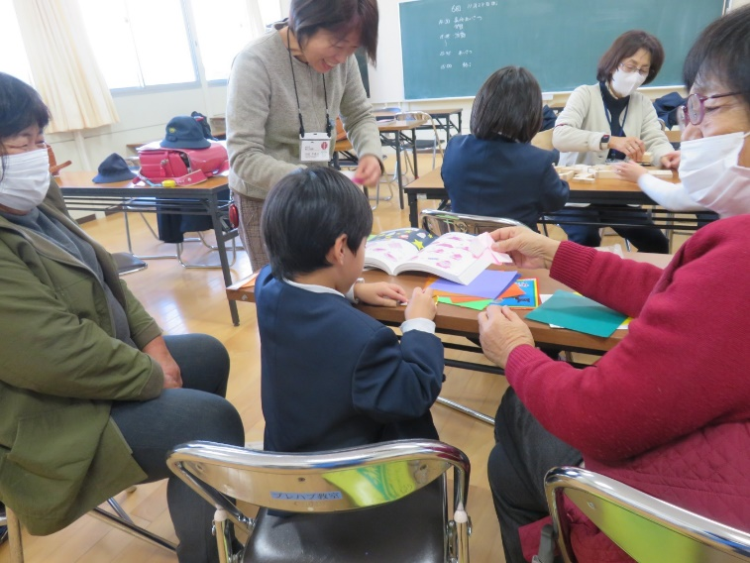

（ジェンガの様子）

（折り紙の様子）